Муниципальное автономное дошкольное образовательное учреждение города Нижневартовска детский сад №52 «Самолётик» корпус № 3

Тема заседания « Совершенствования системы работы с родителями (законными представителями) по формированию основ безопасного поведения».

Тема выступления: «Применение информационно – просветительских форм и методов в работе с родителями по профилактике детского дорожного транспортного травматизма» (из опыта работы)

Подготовила педагог: Пономарёва Светлана Николаевна

г.Нижневартовск 2022г.
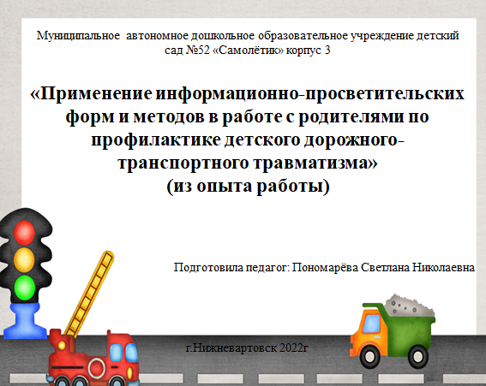
1 слайд
Здравствуйте уважаемые коллеги!
Тема моего выступления «Применение информационно – просветительских форм и методов в работе с родителями по профилактике детского дорожного транспортного травматизма» (из опыта работы)
За последние годы значительно увеличился автомобильный поток на улицах нашего города, и как следствие, увеличилось количество несчастных случаев, в том числе с участием детей. Решение данной проблемы требует совместного участия педагогов, воспитанников и их родителей. Семья и детский сад – первые, кто заинтересован в воспитании законопослушного пешехода и пассажира, в формировании уважительного отношения ребенка к правилам дорожного движения, а пример родителей является одним из основных ресурсом в обучении ребенка безопасному поведению.
Задача педагогов и родителей - воспитать из сегодняшних дошкольников грамотных и дисциплинированных участников дорожного движения. Сотрудничество с родителями не должно носить назидательный характер, такой стиль общения не может быть эффективным. Задача воспитателя перевести родителей из разряда пассивных слушателей в активных участников образовательного процесса. Родители должны постоянно помнить об ответственности за своих несовершеннолетних детей, из-за неосторожного поведения которых, а порой и вполне сознательного нарушения правил дорожного движения может произойти дорожно-транспортное происшествие. Опыт показывает, что родители нуждаются в информации о правилах дорожного движения не меньше, чем их дети.
Психологи утверждают, что усвоение правил дорожного движения должно быть доведено до автоматизма, т. е. принятие решения в сложной дорожной ситуации должно происходить на подсознательном уровне. Значит необходимо постоянное напоминание и практическое закрепление правил поведения на дороге. Одним из важных моментов, которые мы используем в своей работе являются: информационно-просветитедьские методы.
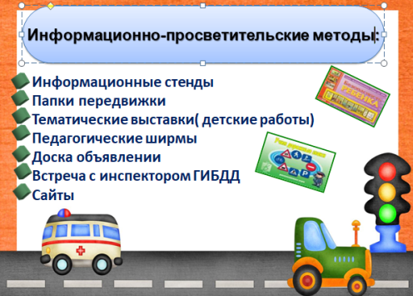
2-6 слайд
Одним из самых ярких, популярных и эффективных у родителей является – родительский уголок.
- Оформляя родительский уголок, мы стараемся показать родителям все серьезные проблемы, обозначая ситуации, которые часто
приводят к трагедии. Уголок для родителей содержит рекомендации по вопросам обучения детей безопасному поведению на дороге: «Как формировать у дошкольников навыки безопасного поведения на дороге». В родительском уголке помещены выдержки из правил дорожного движения, которые должны усвоить дети, перечень литературы для взрослых и дошкольников о правилах поведения на улице. Здесь также размещаются детские рисунки, образцы книг, картинок, тексты стихотворений и загадок данная информация привлекает внимание родителей и даёт свой положительный результат.
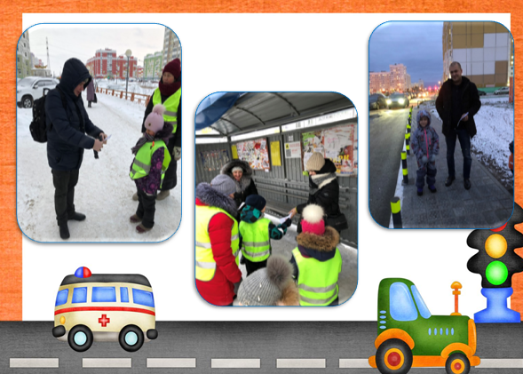
7 слайд
Как показывает практика, некоторые родители испытывают трудности в воспитании и обучении детей безопасному поведению на улицах и дорогах. Это объясняется тем, что многим родителям неизвестны психофизиологические особенности поведения детей в дорожной среде, основные причины несчастных случаев и аварий.
Наши советы по безопасности на дороге для детей и родителей раскрыты в памятках: «Правила движения - достойны уважения!» «Юный велосипедист» «Будь заметней в темноте! И др.»
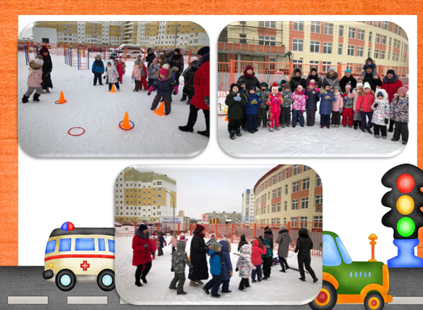
8 слайд
Проведение спортивных мероприятий «Мы за безопасность всей семьей».
Целью данного мероприятие является формирование устойчивых навыков безопасного поведения детей и взрослых на улицах и дорогах.

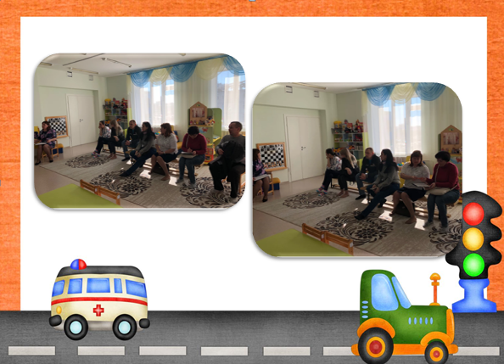
9 слайд
Обсуждение на родительских собраниях тем: «Я и мой ребенок на улице». Целью таких собраний является повышение уровеня знаний родителей по ПДД и по профилактике ДДТТ.

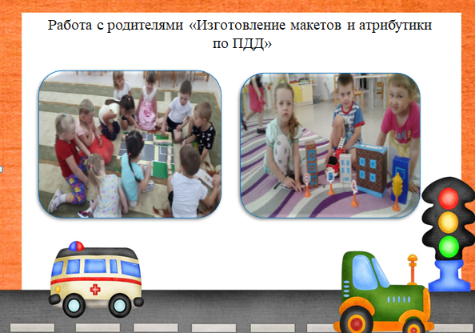
10 слайд
Взаимодействия детского сада с родителями является и активное участие в проектной деятельности с родителями «Изготовление макетов и атрибутики по ПДД».

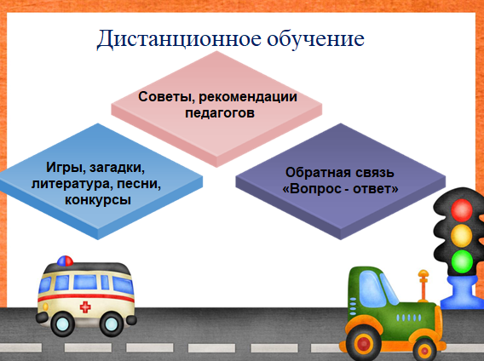
11 слайд
Использование электронной информационной среды позволяет своевременно довести важную информацию до сведения родителей воспитанников.
Одной из интерактивных информационно-наглядных форм сотрудничества является общение с родителями посредством сайта МАДОУ города Нижневартовска детского сада № 52 «Самолётик», где имеется страница «Безопасность».
В данном разделе размещены консультации, памятки, полезные ссылки по дорожной безопасности, результаты дифференцированного анализа дорожно-транспортных происшествий с участием детей на территории обслуживания ОГИБДД УМВД России по г.Нижневартовску.
Широкие возможности для общения с семьями воспитанников предоставляет электронная почта. По электронной почте родителям рассылается информация. Преимущества использования электронной почты в том, что сведения до родителей можно доносить огромный объем информации.
Социальные сети Ватсап, Вайбер (закрытые группы) используются для знакомства родителей с интересными событиями группы, сведениями о ПДД, информации о статистике и происшествиях в регионе и городе.
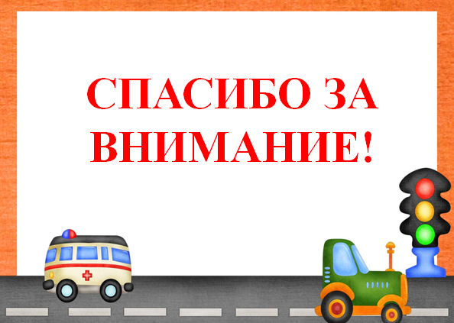
9 слайд
В заключение своего выступления, хочу сказать, что в нашем детском саду сформирована система наглядно-информационной деятельности по профилактике детского дорожно-транспортного травматизма, которая способствуют формированию у детей и их родителей знаиний правил дорожного движения и навыков по профилактике детского дорожно-транспортного травматизма. Спасибо за внимание!

